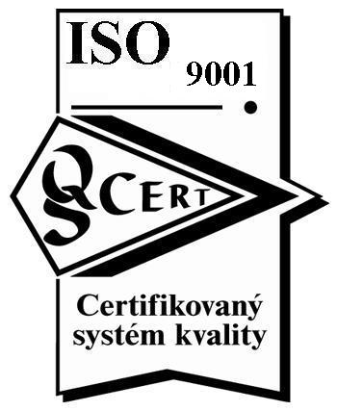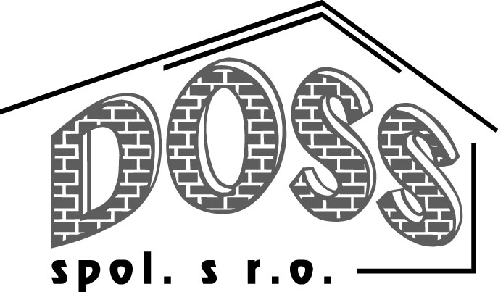
Bôrická cesta 103, 01158 Žilina
stavebná a obchodná spoločnosť,

R E F E R E N Č N Á L I S T I N A 25 ods. 4 c)
vybraných zrealizovaných stavieb firmou DOSS spol. s r.o. Žilina

- Mariánske námestie Žilina – komplexná rekonštrukcia

- Výstavba a rekonštrukcia „Komplexu objektov kuchyne a jedálenského bloku“ Nemocnice

- Rekonštrukcia a prístavba objektu „Očný pavilón“ NsP Žilina

4. Výstavba obytného súboru IBV DOSS – Žilina Hájik

5. Výstavba „Nájomných bytov – mesto Bytča“

6. Rekonštrukcia „Zimného štadióna – strecha“ Žilina

7. Generálna rekonštrukcia železničnej stanice, prevádzkovej budovy ŽSR Liptovský Mikuláš

8. Žilina Hájik II. stavba – splašková kanalizácia – zberač S, SII-1, SII-2, - vodovod – I. etapa

9. Zábavné centrum – Kysucké Nové Mesto, Nábrežná ul.

10. Expozitúra TATRA BANKY a.s. – HYPERMARKET TESCO Žilina

11. Rekonštrukcia a prístavba kúpeľného domu v Rajeckých Tepliciach

12. Technická vybavenosť pre obytný súbor IBV 54 RD Žilina Hájik – II. stavba.

13. Žilina – Hájik II. stavba – technická infraštruktúra

14. Pneuservis Mrázik – rekonštrukcia skladovej haly a prevádzkových priestorov
- výstavba novej predajnej haly

15. Rekonštrukcia „Doškoľovacie zariadenie SEVAK Rajecké Teplice“

16. Prestavba a rekonštrukcia objektu TATRA BANKA a.s. pobočka Žilina, Milcova ul.

17. Rekonštrukcia – Západná tribúna MŠK Žilina

18. Rekonštrukcia a prestavba objektu DUKLA, Mariánske nám. Žilina

19. Nadstavba objektu Žilinské komunikácie, ul. Vysokoškolákov, Žilina

20. Plynofikácia obce Jasenové

21. Strešná nadstavba objektu p. MUDR. Petrovský, Žilina

22. Strešné nadstavby objektov Rajecké Teplice č. 148, 150

23.Rekonštrukcia objektu Farská ul. a Dolný Val, Žilina

24. Rekonštrukcia a prestavba prevádzkovo-administratívnych priestorov Rádio a Televízia Žilina – budova Mestského divadla v Žiline.

25.Výstavba a rekonštrukcia ČOV a kanalizácia Štiavnik – Hvozdnica

26. Výstavba sociálno-prevádzkovej budovy VURAL a.s. Žilina – prevádzka Hrabové

27. Rádioterapia – Nemocnica s poliklinikou Žilina
  - realizácia prestavby objektu, inštalácia lineárneho urýchľovača CLINAC 2100 C v spolupráci s francúzskou spol. INTER G. a.s. Chirana Export-Inport a VÚT Brno

28. KODA Praha – rekonštrukcia objektu Balbínova ul. – veľkoobchod Svet kabeliek

29. VURAL a.s. Žilina – generálne opravy plochých striech a stavebno-rekonštrukčné práce na objektoch VURAL a.s. Žilina (Vývojové dielne – Kamenná ul., Výpočtové stredisko – ul. A. Rudnaya, Dielne a sklady – prevádzka Hrabové).

30. MAUZAP – J. Zápotočný, Žilina – prestavba a rekonštrukcia objektov – ul. Hodžova 10 (predajné priestory), ul. D. Val 9 – výroba mäsových výrobkov.

31. ZŠ Hradec na Moravicí – realizácia stavby

32. Výstavba a rekonštrukcia časti areálu firmy APRO – Danys Sučany – administratívna budova, prevádzkovo-stravovací objekt

33. Stavebné úpravy a rekonštrukcia Chirurgického odd. – JIS NsP Žilina

34. STARDUST a.s. Žilina, Veľká okružná 54, Žilina – realizácia rekonštrukcie a prístavby objektu firmy.

35. MILLEROVO, Voronež (Ruská federácia) – stavebné práce v rámci bytovej výstavby

36. Hodžova ul. 20, Žilina (Bacherova vila) – rekonštrukcia a prestavba časti objektu

37. Vodojem a vodovod II. Etapa Žilina – Porúbka – výstavba diela

38. Elegant Stitch a Integral Žilina, Hurbanova – rekonštrukcia objektov firmy

39. Mestská radnica Žilina – rekonštrukcia a stavebné úpravy objektu

40. Tatragas Žilina – Mojšova Lúčka – rekonštrukcia vnútorného areálu (spevnené plochy, prístavba garáže, sklady)

41. Špeciálne činnosti Bratislava – dodávky stavebno-rekonštrukčných prác

42. Firma Selník Ostrava – dodávky stavebno-rekonštrukčných prác

43. Firma Hutira Brno – dodávky prác ustr. Vykurovania a montáže plynových kotolní

44. Okresný súd Žilina – rekonštrukcia zdravo-technických inštalácií, dodávka a montáž ústredného vykurovania v podkroví.

45. Salón profesionálnej kozmetiky – NsP Žilina – rekonštrukcia a stavebné úpravy prevádzkových priestorov.
46. Investičná rozvojová banka Žilina – bankomat – nám. Ľ . Štúra, garážový dvor – P. Bystrica

47. Flora – Mariánske nám. Žilina – rekonštrukcia obchodných priestorov

48. Športový klub Žilina – rekonštrukcia a oprava Východnej tribúny

49. Horný Hričov – rekonštrukcia objektu rodinný dom č. 192

50. Gastrocentrum – HL VITTA Žilina – rekonštrukcia objektu

51. Dom služieb Krasňany – realizácia ústredného vykurovania a plynovej kotolne objektu

52. Agrominčol Žilina – Bytčica – rekonštrukcia objektu živočíšnej výroby

53. SAZKA-ŠPORTKA ŠK Žilina – rekonštrukcia stávkovej kancelárie na Národnej ul. Žilina

54. Výrobňa mäsových výrobkov – realizácia chladiacich boxov – hospodársky dvor Varín –

55. Martinského ul. č. 5 Žilina – rekonštrukcia a prístavba rodinného domu.

56. Nemocnica s poliklinikou Žilina – lekáreň

57. Firma Brinco Slovakia – rodinný dom Rosina – rekonštrukcia a prístavba

58. NIKÉ P. Bystrica – rekonštrukcia stávkovej kancelárie

59. Motorest Slimák-Klokočov – rekonštrukcia objektu

60. ul. A. Kmeťa č. 28, Žilina – rekonštrukcia objektu

61. INGEO a.s. Žilina – realizácia teplovodného kanála a ústredného vykurovania vo výrobných a prevádzkových objektoch.

62. Čerpacia stanica a kiosk – Šibenice – realizácia ústredného vykurovania čerpacej stanice a plynovej kotolne objektu

63. Realizácia nízkopotenciálneho podlahového vykurovania systémom UNIVERSA v objektoch:
    - Motorest Borina Žilina
    - Poľnohospodárska banka Žilina
    - Obchodný dom Beno Žilina
    - 30 rodinných domov v okrese Žilina a P. Bystrica

64. Realizácia plochých striech, generálna oprava.
- Objekt LOT – Letisko Trenčín, areál ZŠ Horná Štubňa, ZŠ Mládeže Maritn,
- VII. ZŠ Zvolen, V. MŠ Detva, bytovky ZŤS Martin, ul. Čsl. Brigády

65. VURAL a.s. Žilina – rekonštrukcia sociálnych zariadení a zdravotechnických inštalácií v administratívnej budove A. Rudnaya č. 21

66.Prestavba administratívneho objektu firmy VIKING GROSS Žilina

67. Výstavba rodinných domov:
    - Višňové - 1996
    - Rosina
    - Bytčica - 1997
    - Bôrik
    - Závodie
    - Závodie - 2000
    - Bytčica - 2000
    - Bôrik – 2000
    - Marček
    - Bôrik – 1993-1994
- Hôrky
- Bánová - 2002
- Bôrik - 2001

68. Rekonštrukcia rekreačného zariadenia Tatranská Štrba, dopravný podnik mesta Žilina

69. Prístavba domu Hálkova ul. č. 26 Žilina, ŠPORTKA, a.s. Bratislava

70. Nadstavba bytového domu, ul. M. Hurbana č. 9 Žilina

71. Rekonštrukcia sociálnych priestorov – dielne VURAL Bytčica

72. Rekonštrukcia sociálnych priestorov – MÚ Rajec

73. Oprava strechy objektu štátny komorný orchester v Žiline

74Pizzéria PIZZA PAZZA – HYPERMARKET TESCO Žilina

75. ŽSR – Rekonštrukcia garáží ZPOŽ – areál mechanizačného strediska Žilina

76. Stavebné úpravy „Fitnescentrum“ – Bytča

77. Rekonštrukcia obchodného domu JUTEX – Bernolákova ul. č. 177 Žilina

78. EXPOZITÚRA TATRA BANKY a.s. – Obchodné centrum DUBEŇ Žilina

79. Generálna rekonštrukcia 72 ks balkónov, Tulská 15-20 Žilina – OSBD Žilina

80. Stavebné úpravy administratívnych priestorov firmy BOF a.s. v objekte VURAL a.s. Žilina

81. Žilinské komunikácie a.s. Žilina – Prestavba garáží na sociálno-prevádzkové priestory

82. Prestavba a dostavba prevádzkového objektu – VURAL a.s. Žilina, prevádzka Hrabové

83. Rekonštrukcia objektu DEPO – Žilina – SLOVAK PARCEL SERVICE s.r.o. Bratislava

84. Zrealizovaná individuálna výstavba rodinných domov:

- Solinky – Juh Žilina - 2003
- Bôrik – nadstavba a prístavba - 2003
- Bôrik – nadstavba - 2003

85. Rekonštrukcia administratívnej budovy – TOPAS spol. s r.o.

86. Prestavba a stavebné úpravy 2. NP – Základná umelecká škola v Sociálnom dome v Rajci.

